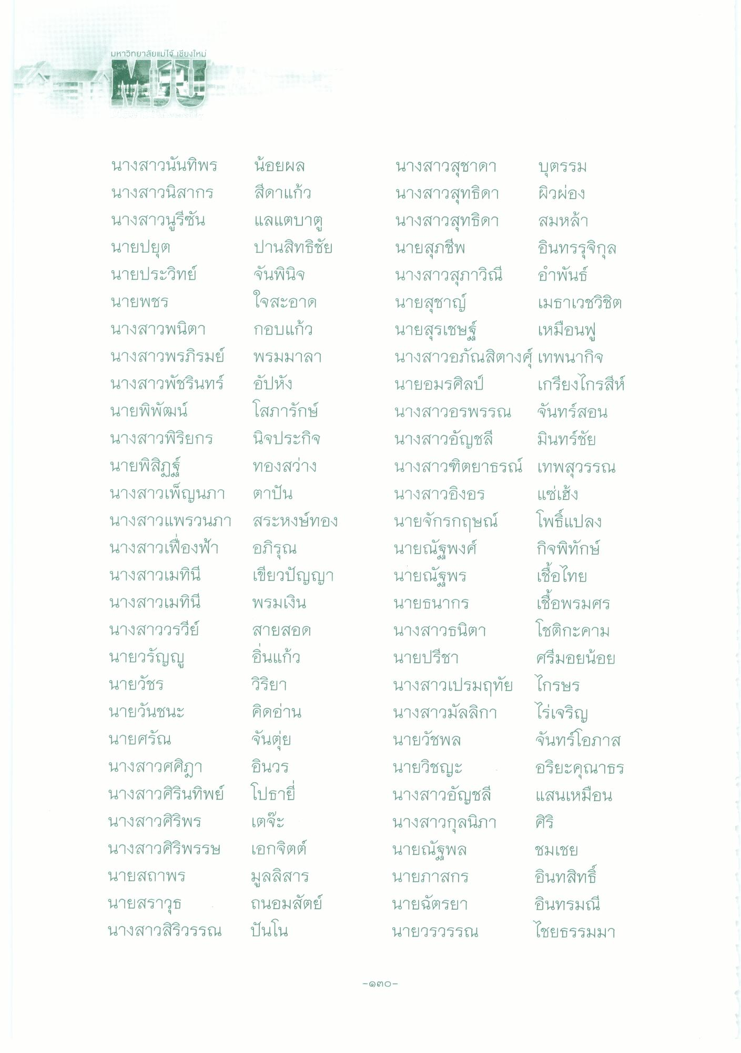
มหาวิทยาลัยแม่โจ้ เชียงใหม่
ใจสะอาด
นางสาวนันทิพร น้อยผล นางสาวนิสากร สีดาแก้ว นางสาวนูรีชั้น แลแต่บาต นายปยุต
ปานสิทธิชัย นายประวิทย์ จันพินิจ นายพชร นางสาวพนิตา กอบแก้ว นางสาวพรภิรมย์ พรมมาลา นางสาวพัชรินทร์ อัปหัง นายพิพัฒน์ โสภารักษ์ นางสาวพิริยกร นิจประกิจ นายพิสิฏฐ์ ทองสว่าง นางสาวเพ็ญนภา ตาปัน นางสาวแพรวนภา สระหงษ์ทอง นางสาวเฟื่องฟ้า อภิรุณ นางสาวเมทินี เขียวปัญญา นางสาวเมทินี พรมเงิน นางสาววรีย์ สายสอด นายวรัญญู อินแก้ว นายวัชร นายวันชนะ คิดอ่าน นายศรัณ จันตุ่ย นางสาวศศิภา อินวร นางสาวศิรินทิพย์ โปธายี่ นางสาวศิริพร
เตจะ นางสาวศิริพรรษ เอกจิตต์ นายสถาพร
มูลลิสาร นายสราวุธ ถนอมสัตย์ นางสาวสิริวรรณ ปันโน
นางสาวสุชาดา บุตรรม นางสาวสุทธิดา ผิวผ่อง นางสาวสุทธิดา สมหล้า นายสุภชีพ อินทรรุจิกุล นางสาวสุภาวิณี อําพันธ์ นายสุชาญ์ เมธาเวชวิชิต นายสุรเชษฐ์ เหมือนฟู นางสาวอภัณสิตางศ์ เทพนากิจ นายอมรศิลป์ เกรียงไกรสีห์ นางสาวอรพรรณ จันทร์สอน นางสาวอัญชลี มินทร์ชัย นางสาวฑิตยาธรณ์ เทพสุวรรณ นางสาวอิงอร แซ่เฮ้ง นายจักรกฤษณ์ โพธิ์แปลง นายณัฐพงศ์ กิจพิทักษ์ นายณัฐพร เชื้อไทย นายธนากร เชื่อพรมศร นางสาวธนิตา โชติกะคาม นายปรีชา ศรีมอยน้อย นางสาวเปรมฤทัย ไกรษร นางสาวมัลลิกา
ไร่เจริญ นายวัชพล จันทร์โอภาส นายวิชญะ อริยะคุณาธร นางสาวอัญชลี แสนเหมือน นางสาวกุลนิภา นายณัฐพล ชมเชย นายภาสกร อินทสิทธิ์ นายฉัตรยา อินทรมณี นายวรวรรณ ไชยธรรมมา
วิริยา
ศิริ
- ๑๓O

